高雄市獸醫師公會（縣市合併）第一屆理事監事選舉
候選人序號抽籤及繳交政見通知書

主 旨：通知選舉候選人序號抽籤及政見繳交事項

附 件：（１）高雄市政府動物保護處鳳山市辦公室路線圖
（２）代理抽籤委託書
（３）會員提問書

說 明：

- 選舉候選人序號抽籤時間：中華民國一○一年三月廿日中午
12：00開始報到（供應便當），13：00準時開始抽籤。

- 抽籤地點：高雄市政府動物保護處鳳山辦公室會議室
地址：高雄市鳳山區忠義街166號
停車：忠義街132號，開漳聖王廟廣場
交通圖：請詳附件（１）

- 抽籤程序：
  - 報到。請攜帶身分證件正本，以便核對。候選人委託他人抽籤者，請依附件（２）委託書格式填寫委託書，於代理人報到時繳交。代理人報到時，請出示代理人身份證件正本，以便核對。無委託書、或委託書填寫不完整者、或代理人無身份證明者，視同未委託代理。

  - 第１輪抽籤，依報到先後，抽取第２輪之抽籤序號。親自出席者（含委託代理人）抽籤完成後，由選舉委員代理未報到者抽籤。

  - 第２輪抽籤，抽出候選人登記號碼。依第１輪抽出之序號抽籤。未到場者抽籤由選舉委員代理抽籤。
  - 遲到之候選人到達抽籤現場時，其應抽之號碼若已由選舉委員代理抽出者，候選人不得要求重新抽籤。

五、會員提問書（詳附件３）列有會員提出的理事１０題及監事７題，請各理監事候選人各自選擇題目回覆。可全部回答、部份回答、或完全不回答。回答內文按實刊載於選舉公報候選人政見欄內。

六、候選人之政見及會員提問回覆文件之繳交截止時間：
一０一年三月廿日中午12：00之前送達收件處所，或於候選人序號抽籤會場，當場交予選舉委員會。

七、文件送達收件處所已超過截止時間之處理原則：恕不刊載於選舉公報。請注意，即使郵戳為截止時間之前寄出，但縣市公會或選舉委員會收到文件時已超過截止收件時間者，恕不收件。請自行計算郵寄所耗時間。直接Email者亦請注意。

八、候選人之政見及會員提問回覆文件收件處所：
原高雄市會員：
高雄市獸醫師公會，高雄市苓雅區和平一路149之13號，
Email：kva04@hotmail.com，電話7225766
原高雄縣會員：
高雄縣獸醫師公會，高雄市鳳山區大東二路92號，
Email：s0936765319@gmail.com，電話2237213分機206
選舉委員會
高雄市三民區博愛一路115號
Email：kvakep@yahoo.com.tw，電話3111576

高雄市獸醫師公會（縣市合併）籌備委員會
附件（１）
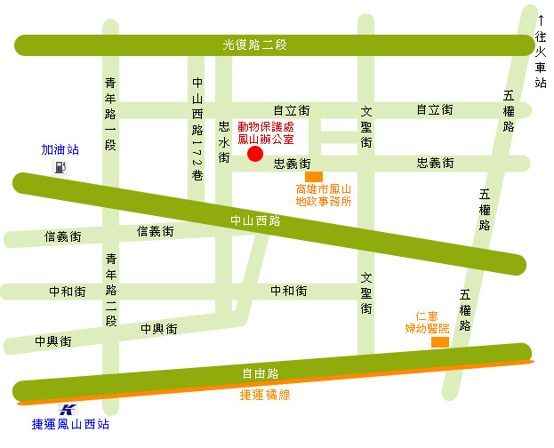

附件（２）
高雄市獸醫師公會（縣市合併）

第一屆理事監事選舉候選人序號抽籤委託書

茲委託 代表本人出席候選人序號抽籤會，
並代理本人抽取（理事 監事）候選人登記序號。

委託人身分證影本（正面）：

（身分證影本上可寫：
限使用於公會候選人序號抽籤之委託）

委託人簽名或蓋章：

代理人簽名或蓋章：

代理人身分證號碼： （請出示身分證核對）

中華民國一○一年 月 日

附件（３）
會員提問書

理事方面（請理事候選人回答）

一、當您進入理事會後，事先接觸到涉及公會、會員及自身等三方面的利益事項時，您對這三方的優先順序為何？例如市政府的流浪犬節育及醫療協商時，您會藉私人名義圍標承攬、或以公會系統公開號召會員參與集體診療？

二、媒體經常報導某些公會理事長、理事是為爭名斂財，對公會及會員是敷衍塞責。請問，您對這類事件的看法為何？假設您是理事長，若發現公會同儕是這類型者，您有何對應方法？或者，假設您是理事，若發現公會同儕是這類型者，您有何對應方法？

三、請教理事長候選人：您對「會館購置基金」於合併前後的看法與做法為何？若大會當天，會員要求處分會館購置基金，您會如何因應？

四、請教理事長候選人：您對某些機構或團體的「免費結紮」的看法為何？如何解決？

五、請教理事長候選人：您對「動保團體、公務機關、公會」三方面之間的關係如何拿捏？具體做法為何？

六、您對於動檢局即將推出的「獸醫醫療法」是贊成或反對？

七、鑑於動檢局委託學術單位，將推出「獸醫醫療法」(草案)研究報告書，此草案內容，大致移植自人醫之『醫療法』。請問：各位參選人，對於增進動物醫療福利，及保障本公會執業獸醫師工作權益，有何看法？及其具體行動計畫？
八、各位理事候選人對本會購置新會館是否支持？如果支持可否承諾在本屆任期內努力達成目標，為公會會員購置一間永遠的窩？！

九、給有意競選理事長的理事候選人回答（不回答，可能表示無意願角逐理事長大位？！）
請問有意競選理事長的理事候選人可否承諾維持原高雄市獸醫師公會第８、９、１０、１１屆以來的優良傳統，每年撙節開支，量入為出，以累積會館購買基金？！

十、請問各位理事候選人，您如何增進大高雄地區不同領域的獸醫師會員之間的相互照顧、交流及情誼？具體措施為何？

監事方面（請監事候選人回答）

一、當您進入監事會後，您會參與理事會各項活動或策劃，以便事先匡正偏差嗎？或者，不予聞問，僅於事後糾舉偏差？或者，為維護特定對象顏面而緘默？甚至參與利益分享？

二、媒體經常報導某些公會理監事只是為爭名斂財，對公會及會員是敷衍塞責。請問，您對這類事件的看法為何？假設您是常務監事，若發現公會同儕是這類型者，您有何對應方法？或者，假設您是監事，若發現公會同儕是這類型者，您有何對應方法？

三、請教監事候選人，您對”監事會”有何遠景，具體做法為何？

四、請教監事候選人，您對「會館購置基金」於合併前後的看法與做法為何？

五、您對於動檢局即將推出的「獸醫醫療法」是贊成或反對？

六、鑑於動檢局委託學術單位，將推出「獸醫醫療法」(草案)研究報告書，此草案內容，大致移植自人醫之『醫療法』。請問：各位參選人，對於增進動物醫療福利，及保障本公會執業獸醫師工作權益，有何看法？及其具體行動計畫？

七、各位監事候選人對本會購置新會館是否支持？如果支持可否承諾在本屆任期內努力達成目標，為公會會員購置一間永遠的窩？！

